«Коррекция запуска проекта»
Название проекта
«Точки пересечения», проект, объединяющий людей разных поколений.
Описание изначальных стратегических цели и задач проекта
Цель проекта:
Сближение детско-взрослого сообщества людей, проживающих на одной территории, стирание стереотипов в восприятии друг друга, воспитание у школьников уважительного отношения к старшим через организацию и проведение совместных мероприятий различного характера.
Задачи проекта:
- Методологическая работа по созданию базы проекта
- Создание информационного поля проекта (приглашения, ролики, поиск социальных партнеров)
- Сбор команды детского и взрослого сообщества для реализации проекта
- Реализация мероприятий проекта
- Подведение итогов проекта
Отчёт о первичных результатах проекта
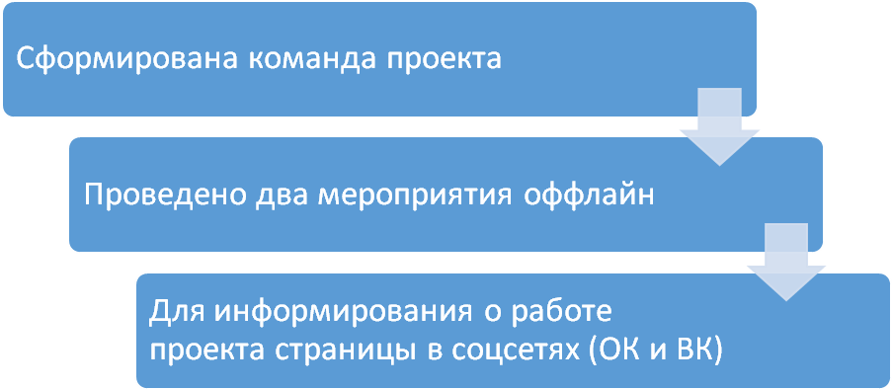

Реакция целевой аудитории
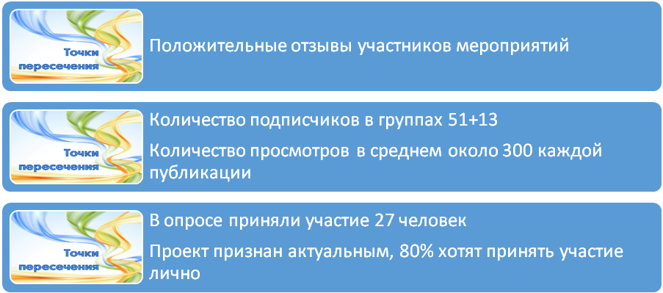Сравнительный анализ стратегических цели и задач проекта и первичных результатов
Считаю, что стратегические задачи и цели поставлены верно
Планируемые корректировки деятельности в проекте на основе сравнительного анализа
На основе проведенных социологических замеров, опросов среди участников целевой аудитории появилась необходимость внести коррекцию в концепцию проекта
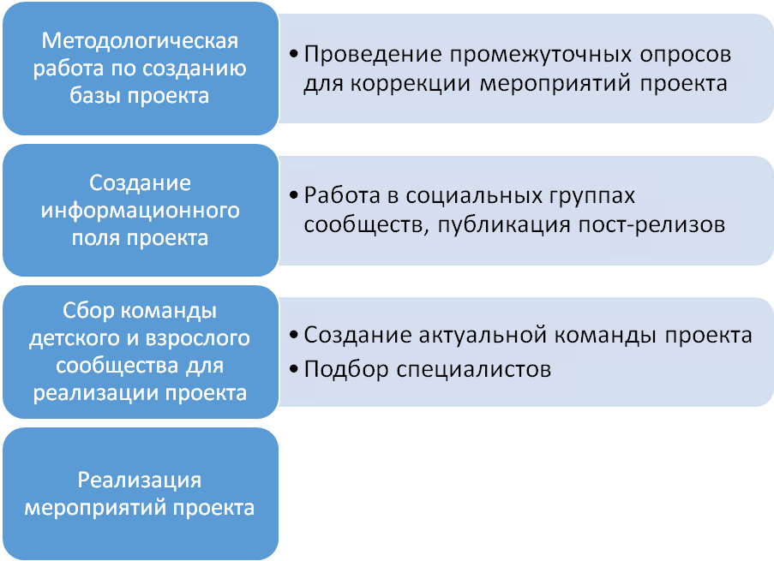
- Добавлены мероприятия «Поем частушки», Экскурсия по краеведческому музею, «Аэробика для бабушки», Уход за Садом Победы

